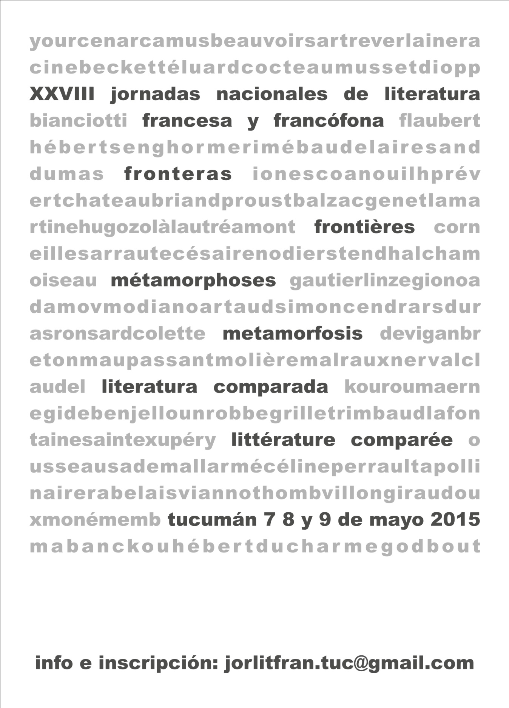

XXVIII JORNADAS NACIONALES
DE LITERATURA FRANCESA Y FRANCÓFONA

SEGUNDA CIRCULAR

ORGANIZAN:

ASOCIACIÓN ARGENTINA DE LITERATURA FRANCESA Y FRANCÓFONA (AALFF)
FACULTAD DE FILOSOFÍA Y LETRAS DE LA UNIVERSIDAD NACIONAL DE TUCUMÁN

La Asociación Argentina de Literatura Francesa y Francófona y la Facultad de Filosofía y Letras de la Universidad Nacional de Tucumán se complacen en invitar a docentes, investigadores y alumnos a participar de las XXVIII Jornadas Nacionales de Literatura Francesa y Francófona que se realizarán en la Universidad Nacional de Tucumán los días 7,8 y 9 de mayo de 2015.

Coordinadora Académica: Dra. Mercedes Borkosky
Coordinadora Ejecutiva: Prof. Marcela Estrada

Comité Académico:
Dra. Susana Artal, Presidenta de la AALFF, Universidad de Buenos Aires
Dra. Mónica Martinez de Arrieta, Universidad Nacional de Córdoba
Dr. Francisco Aiello, Universidad Nacional de Mar del Plata. CONICET
Prof. Walter Romero, Universidad de Buenos Aires
Dra. Josefina Garat, Universidad Nacional de Tucumán
Dra. María del Carmen Tacconi, Universidad Nacional de Tucumán
Dra. María Elena Villecco, Universidad Nacional de Tucumán
Mg. Ana María Blunda, Universidad Nacional de Tucumán
Prof. Beatriz Esturo de Parolo, Universidad Nacional de Tucumán
Prof. Durval Rodríguez, Universidad Nacional de Tucumán
Comité Ejecutivo : -Prof. Marcela Estrada
-Prof. Mónica Ponce de León
-Prof. Silvia Martínez Araoz
-Prof. Rosa Werner
-Prof. Ana Caballero
-Prof. Graciela Castro
-Prof. Mariana Sawaya
Comité de Lectura:-Prof. Durval Rodríguez
- Prof. Beatriz Esturo de Parolo
-Prof. Mónica Ponce de León
-Mg. Ana María Blunda
-Dra. María Elena Villecco
-Dra. María Josefina Garat
-Dra. María del Carmen Tacconi

Áreas temáticas:

Fronteras / Frontières
Metamorfosis/ Métamorphoses
Literatura Comparada / Littérature Comparée

Destinatarios:
Docentes e Investigadores de Literatura Francesa y Francófona o de otras disciplinas sociales y humanísticas cuyas comunicaciones aborden las temáticas específicas de las jornadas.
Estudiantes avanzados de Literatura Francesa y Francófona o de otras disciplinas sociales y humanísticas cuyas comunicaciones aborden las temáticas específicas de las jornadas. Los estudiantes de grado deben contar con el aval de un miembro de la AALFF.
Los trabajos podrán presentarse en francés o en español. No se admitirá la presentación de trabajos cuyos autores no asistan a las jornadas.

Modalidad:
-Conferencias plenarias a cargo de especialistas
-Comisiones de trabajo organizadas por áreas temáticas con exposición de ponencias

FECHAS DE INSCRIPCIÓN Y PRESENTACIÓN DE RESÚMENES:
19/02/2015 al 14/03/ 2015
RESUMEN: debe estar encabezado por el título del trabajo, área temática, autor, pertenencia académica; contar con no más de 200 palabras escritas a un espacio en letra Times New Roman 12, en español o en Francés. Este será evaluado por el Comité de lectura que determinará su aceptación y debe ser enviado a la siguiente dirección:
jorlitfran.tuc@gmail.com

Publicación:
La aceptación del resumen para participar de las jornadas no implica la posterior publicación del trabajo. Esta será determinada , luego de la evaluación y aprobación del mismo, por un comité de Referato.
Se prevé la edición de un volumen impreso que reunirá únicamente los trabajos aceptados por el mencionado comité. Los trabajos seleccionados se publicarán como capítulo de libro.

Aranceles: Hasta el 15/03/2015 A partir del 15/03/2015 (Increm.25%)
Expositor: 400 pesos 500 pesos
Expositor Socio
Adherente AALFF 320 pesos 400 pesos
Expositor Socio
Activo AALFF 290 pesos 350 pesos
Asistente Graduado 250 pesos 300 pesos
Asistente Estudiante Sin costo Sin costo

Modalidades de pago:
Se podrá cancelar el arancel en el momento de la acreditación. Quienes deseen hacerlo anticipadamente deberán realizar un depósito en la cuenta bancaria que se detalla a continuación. Se solicita expresamente enviar el comprobante del depósito escaneado junto al nombre de quien se inscribe mediante tal depósito, a la dirección de las jornadas antes consignada.
Enviar depósito a la cuenta bancaria de la Facultad de Filosofía y Letras de la UNT:
Cuenta corriente N° 48.110.191/63
CBU : 01104817-20048110191634
Banco de la Nación Argentina- Sucursal : San Miguel de Tucumán
Por cualquier información dirigirse a la dirección jorlitfran.tuc@gmail.com

XXVIII JORNADAS DE LITERATURA FRANCESA Y FRANCÓFONA
FORMULARIO DE INSCRIPCIÓN

Área temática elegida:
1)Fronteras/ Frontières……………………………………………………………………………
2)Metamorfosis/Métamorphoses……………………………………………………………
3)Literatura comparada/Littérature comparée………………………………………..
Nombre y Apellido…………………………………………………………………………………..
N° de documento…………………………………………………………………………………….
Institución a la que pertenece………………………………………………………………….
Categoría:
Expositor/ Socio Adh./ Socio Act…………………………………………………………..
Asistente…………………………………………………………………………………………………
Estudiante……………………………………………………………………………………………….
Título de la ponencia………………………………………………………………………………
Resumen de la ponencia ( No más de 200 palabras)

